**附件：《福清市城北公交枢纽地块调整论证报告》**

**一、主要内容**

**1、规划范围**

项目位于福清市音西街道东部区域，洪智路南侧，距沈海高速(宏路)约10分钟，距福清站约30分钟，属于350181-11-K基本单元。

涉及拟调整地块2块，面积1.35公顷，涉及原地块编号为：350181-11-KRQ34、350181-11-KRQ41。

**2、用地性质调整**

地块用地性质分类和代码均采用国标《国土空间调查、规划、用途管制用地用海分类指南》（2023年11月），原控规（《福清市融侨开发区光电园二期控制性详细规划》）中地块350181-11-KRQ34、350181-11-KRQ41用地性质公园绿地（G1）和混合用地（HH）调整为公共交通场站用地（120802）；

**3、地块控制指标**

调整后的350181-11-KRQ34为公共交通场站用地，指标为：容积率≤1.0、建筑密度≤25%，绿地率≥20%，建筑高度≤50米。

调整后地块控制指标一览表

| **地块编号** | **用地用海分类名称** | **用地用海分类代码** | **地块面积（㎡）** | **建筑容量（㎡）** | **容积率** | **建筑密度（%）** | **建筑系数（%）** | **建筑限高（m）** | **绿地率（%）** | **配套设施** | **配套设施规模（㎡）** | **可混合的用地用海分类名称** | **可混合的用地用海分类代码** | **混合用地比例（%）** | **出入口方向** | **备注** |
| --- | --- | --- | --- | --- | --- | --- | --- | --- | --- | --- | --- | --- | --- | --- | --- | --- |
| 350181-11-KRQ34 | 公共交通场站用地 | 120802 | 13513.49 | 13513 | 1 | 25 | - | 50 | 20 | - | - | - | - | - | W/E | - |

**4、开发强度合理性**

用地指标符合《福建省城市规划管理技术规定》《福州市国土空间规划管理技术规定（试行）》等。

**二、规划图纸**

**1、调整土地使用规划图**

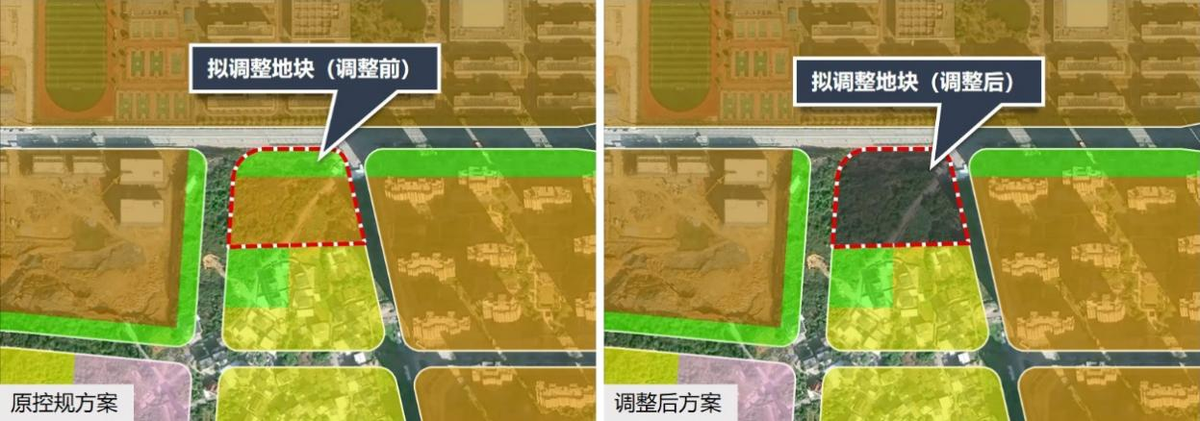

**2、地块图则**

